МДОУ № 21 «Ласточка» ЯМР
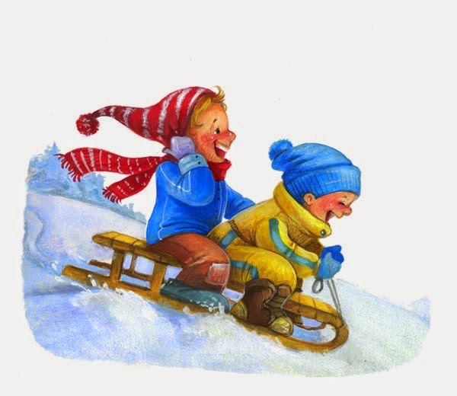

Конспект
образовательной деятельности

Тема: «Безопасность на льду водоемов».

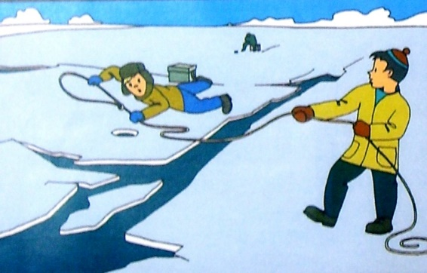

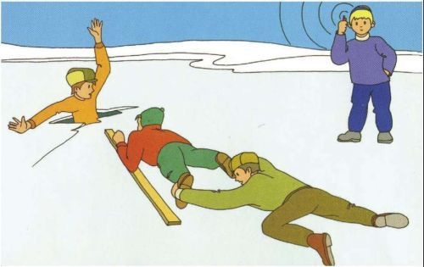

Мокеевское 2020 г.

Цель: Закрепление правил поведения на водоемах в зимнее время.
Задачи:
* Продолжать активизировать умения и навыки детей избегать опасных ситуаций и по возможности правильно действовать.
* Закрепить знания о правилах безопасности в природе (водоемах, в зимнее время).
* Формировать умение оказывать элементарную первую помощь.
* Способствовать развитию осторожности.
* Развивать мышление, память, умение выслушать товарища не перебивая.
* Воспитывать внимание, сосредоточенность, чуткость, отзывчивость.
Предварительная работа: беседа о зиме, рассматривание иллюстраций, заучивание стихотворений, работа с говорящей «Азбукой Безопасности»
Материал и оборудование: картинки зимы, зимних развлечений, картинка вороны, электронное письмо, картинки-плакаты о безопасности на льду, мультфильм «Безопасность на льду» (смешарики, мультимедиа.
Виды детской деятельности: игровая, коммуникативная, познавательно- исследовательская.
Предполагаемый результат: Умеет поддерживать беседу о безопасном поведении на водоемах зимой, рассуждает, высказывает свою точку зрения, активно и доброжелательно взаимодействует с педагогом и сверстниками в решении игровых задач.
Ход занятия:
1. Вводная беседа.
Что такое водоемы?
Что сейчас случилось с водоемами? (они замерзли, покрылись льдом)
(На экране мультимедиа картинки «Зимние развлечения»)
-Может вам приходилось мчаться на лыжах по лыжне, проложенной по льду реки или озера? Или кататься на коньках, санках?
Это весело и радостно, но всегда ли это безопасно?
Ребята, вам приходилось мчаться на лыжах или санках с горки, которая располагалась возле водоема? Подстерегает ли вас в этот момент опасность? Какая? Если лед толстый и прочный, то нет. А вот в начале зимы, когда лед еще не окреп, ломается под ногами и со з0воном и хрустом потрескивает, выходить на него нельзя! Представьте себе человека, который идет по неокрепшему льду и вдруг слышит, что лед начал трещать.
Как вы думаете, что следует делать?
Нужно осторожно лечь и ползти по своим следам к берегу. Но, даже в самые сильные морозы, находясь на льду водоема, надо соблюдать осторожность. Лед может быть непрочным около стока вод с фермы, завода, кустов, зарослей камыша. Иногда метели наметают высокие сугробы на льду, а под такой «снежной шапкой» лед всегда тоньше. Давайте представим, что кто-то хочет сократить путь и пройти короткой дорогой по льду пруда или озера.
Как правильно это сделать?
Наметить верный маршрут.
Идти по свежим следам, прощупывая дорогу палкой.
Если у вас рюкзак, то лучше его повесить только на одно плечо, чтобы в случае опасности сразу сбросить.
Весной, когда начинает пригревать солнышко, на лед выходить нельзя!
2. Мультимедиа (электронное письмо, ворона)
Дети «Каркуша» прислала нам письмо, а в нем сказки «Волшебные вороны» (слушайте внимательно, после этого мы побеседуем по содержанию сказки)
Послушайте сказку «Волшебные вороны». (автор Шорыгина)
3. Чтение сказки «Волшебные вороны» (Сказка прилагается)

Зимой Саша каталась на санках с крутого речного обрыва. Сани быстро мчались вниз, взметая холодные облака колючей снежной пыли, а потом, плавно скользя, еще далеко катились по льду, почти до самой середины реки.
Морозы стояли сильные, и лед на реке был прочный. Кое-где на льду сидели рыбаки, закутанные в толстые шубы и тулупы. Саша заметила, что возле одного из рыбаков постоянно крутятся две вороны.
Однажды девочка увидела такую картину: пока одна ворона скакала перед самым носом рыболова, отвлекая его внимание, другая бочком-бочком подобралась к только что пойманной мелкой рыбешке и стащила рыбку.
- Ишь, какие хитрые подружки – вороны, - подумала Саша. – Одна рыболова отвлекает, а другая рыбку таскает.
- Дяденька, - сказала она, подходя к рыбаку, - а у вас ворона рыбку стащила.
- Да мне не жалко, - добродушно ответил тот. – Зимой птицам корм найти трудно, вот я их и угощаю, а они добро не забывают. Придет время и вороны меня предупредят, что на лед выходить нельзя.
Почему нельзя? - удивилась Саша.
А потому что весной лед на реке становится рыхлым, тонким, особенно у берега. Можно невзначай и в ледяной ванне искупаться!
Как же вороны вас предупредят? - продолжала допытываться Саша.
--- А очень даже просто. Подлетят ко мне поближе и скажут: «Кар-кар-кар! Василич! завтра на рыбалку не выходи, опасно! Можно под лед провалиться». Я их послушаюсь и на рыбалку не пойду. Подожду, Когда река ото льда очистится, снег кругом растает и трава зазеленеет. Вот тогда можно снова брать удочки и идти на реку.
- Разве вороны умеют говорить? - еще больше удивилась девочка. - Вы, наверное, шутите?
Нет, не шучу, - серьезно ответил Василич. - Это ведь непростые вороны, а волшебные. Они в сказочном лесу живут, с самим старичком-лесовичком дружат, а тем, кто их подкармливает, всегда помогают.
Василич махнул рукой в сторону леса. Саша заметила, что лес и вправду сказочный - заиндевелый, похожий на снежный терем.
Василич собрал удочки и ушел, а Сашенька решила, что тоже будет угощать волшебных ворон.
На другой день девочка принесла из дома большой бутерброд. Села на санки и стала крошить хлеб, а вороны тут как тут.
Саша отошла в сторонку, чтобы не мешать воронам обедать. Перекусив, умные птицы стали важно расхаживать около девочки, и вдруг одна из них подняла голову; посмотрела на Сашу и негромко сказала: «Спасибо, Сашенька, спасибо!» Другая ворона закивала головой, соглашаясь с подругой.
Девочка просто ушам своим не поверила:
Не обманул меня рыболов Василич. Вороны-то и вправду волшебные!
С тех пор она каждый день захватывала для птиц какое-нибудь лакомство.
А между тем солнце с каждым днем поднималось все выше, пригревало сильнее, и на сугробах появилась блестящая ледяная корочка. Дни стали длиннее, а на ивовых кустах у реки весело и звонко чирикали стайки задорных воробышков. Лед на реке сделался рыхлым, следы к полудню наполнялись талой водой.
Однажды Саша пришла на горку и заметила, что Василича на обычном месте нет. Только девочка хотела съехать на санках с горы, как у нее над головой закружились встревоженные вороны.
Вопросы:- Где Саша каталась на санках?
- С кем познакомилась девочка у реки?
-Как помогли Саше «волшебные вороны»?
- Почему нельзя выходить на лед водоема в начале и в конце зимы?
Где расположены опасные участки льда, у берега или на середине водоема?
- В каких местах лед может быть не прочным даже в сильные морозы?

Физкультминутка «Я однажды потерялся….»
Я однажды потерялся – (изобразить испуг)
Только быстро догадался (слегка стукнуть себя по лбу, улыбнуться)
Посмотрел туда- сюда (повороты)
Нету мамы вот беда (развести руки в стороны, внизу)
Побежал направо я (бег на месте)
Мама не нашлась моя (руку козырьком)
Побежал налево я (бег на месте)
Мама не нашлась моя (руку козырьком)
Повернулся я вокруг (повороты вокруг себя)
Может быть увижу вдруг (руку козырьком)
Нету, я решил стоять (руки скрестить на груди)
И на месте маму ждать.

5. Творческое задание.
Ребята, изобразите с помощью рисунков, правила безопасности на льду водоема.
Выставка работ. Отобрать лучшие рисунки и поместить их в папку «Безопасность».
Составление памятки.

6. Зрительная гимнастика «Снежинка»

Памятка
- Не выходить на тонкий лед в начале зимы и в начале весны.
- Запомните, что весной лед ломается бесшумно, а в начале зимы со звонким хрустом и треском.
- Двигайтесь по льду по натоптанным следам и тропинкам.
- Имейте палку, чтобы прощупывать перед собой путь.
- Двигаясь группой, следуйте друг за другом на некотором расстоянии.
- Запомните, что в начале зимы наиболее опасна середина водоёма, а в конце – участки возле берега.
- Запомните, менее прочным лед бывает, там где:
  - наметены сугробы;
  - растут кусты;
  - трава вмёрзла в лёд;
  - бьют ключи;
  - быстрое течение;
  - в реку впадает ручей;
  - в водоем попадают сливные воды с фермы или завода, фабрики.

Источник:Интернет

